09年度市民論語講座開講

孔子生誕2560年・歴史の風雪に耐え、現代に問いかける
孔子の精神・初の論語講座を開設致します。
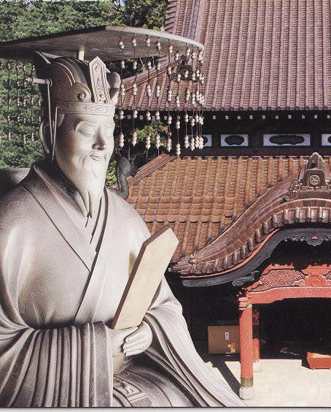
※論語講座は計3回（第1回終了）の開講です。
第2回論語講座
期日：7月4日(土）
場所：ゆっつら～と館（呉服元町ムツゴロウ広場前）
時間：PM.1時30分～3時
第3回論語講座
期日：8月1日（土）
場所：ゆっつら～と館（呉服元町ムツゴロウ広場前）
時間：PM.1時30分～3時

※ 受 講 料：資料込
（１・2回目：300円） ( 3回目 ：400円）
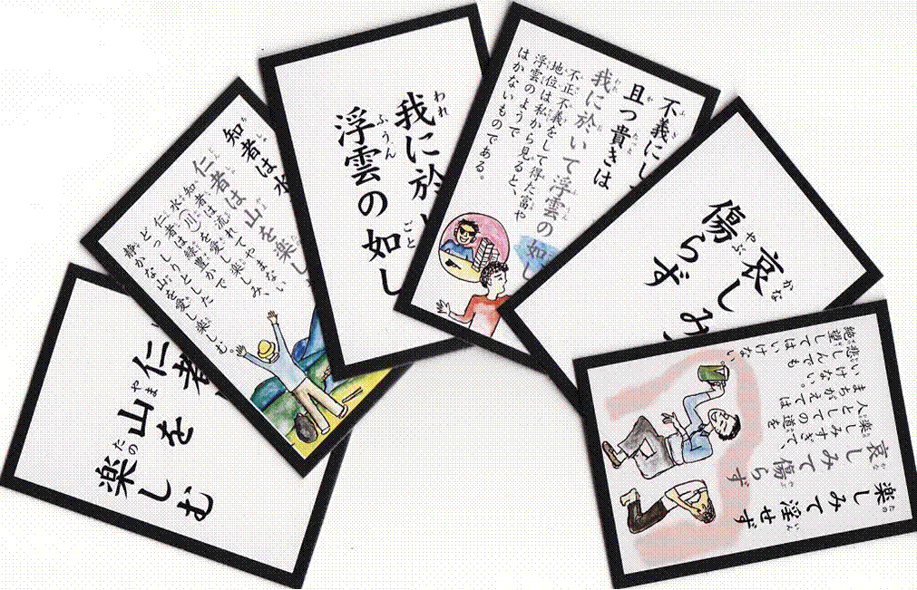
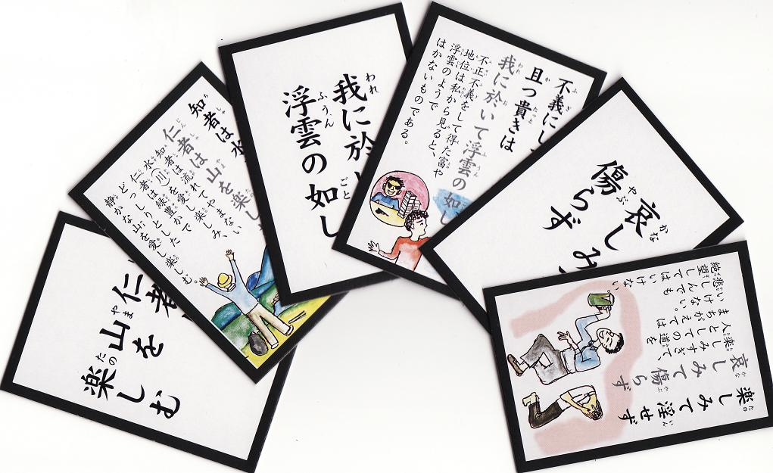
講師陣
第1回：佐藤 秋雄氏
第2・3回：武田 耕一氏
プロフィール
二松学舎大学大学院博士課程
（中国学専攻）了
現在（株）太平庵 代表取締役
財団法人 孔子の里 論語講師
多久市史跡保存審議官など
皆様のご参加お待ちしています！
※ 問い合わせ先
〒840－0816 佐賀県佐賀市若宮二丁目14番1号
ホワイトピア若宮103号
ＴＥＬ＆ＦＡＸ 0952-33-1200 e-mail：saganichu@rapid.ocn.ne.jp

